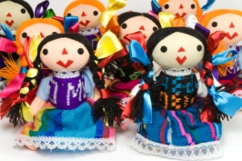
LA CULTURE
CGG3OI
Utilisez le bon mot et complétez les phrases suivantes.
1. | La culture est l'ensemble des _____________ distinctifs, spirituels et ________________, intellectuels et __________________ qui ___________________ une ___________________ ou un groupe social. | pouvoir  affectifs  l'art  acquise  l'organisation  respecte  homogène  exclue  culturels  gouvernement  l'économie  société  meilleure  caractérisent  traits  matériels  agents  visibles  unificateur  coutumes
2. | Les sept éléments de la culture sont: le langage, ________________ la religion, ________ et la littérature, les ______________ et traditions, le _____________________ et ___________________ sociale.
3. | La culture n'est pas innée mais elle est _________________
4. | Nos parents et nos amis sont des exemples des  ________________ _________________
5. | Quand la culture unifie les individus, elle a un pouvoir ________________________
6. | La culture a un __________________ discriminatoire quand la minorité visible est ________________ de la culture dominante
7. | Une culture _____________________ est une culture nationale avec peu ou pas de sous-cultures visibles.
8. | Une culture hétérogène est une culture nationale avec beaucoup de sous-cultures __________________  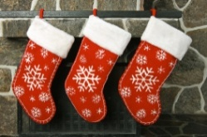
9. | L'ethnocentrisme est quand une culture se croit ___________________ qu'une autre
10. | 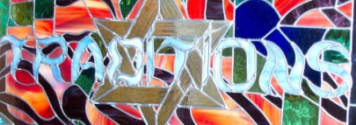  Le multiculturalisme valorise l'existence des sous-cultures et ________________leurs traditions et coutumes.

